Escola Cebolinha
Nome:__________________________________________________________
Professora:___________________________
APOSTILA DO JARDIM l
Manhã e tarde
Semana de 08 até 11 de Setembro.

Sr. Responsável, atenção aos recadinhos:
- Enviem as atividades solicitadas pela professora para a escola;
- Não deixem de realizar as atividades propostas;
- Todas as atividades devem ser feitas pelos alunos, com o auxílio de um responsável, aos poucos. Sugerimos que seja feita uma página por dia.
- Estamos muito felizes com o capricho e atenção com as apostilas. Parabéns! Agradecemos a cooperação e parceria.

Estamos com saudades, beijos Tia Monique e Tia Carminha.
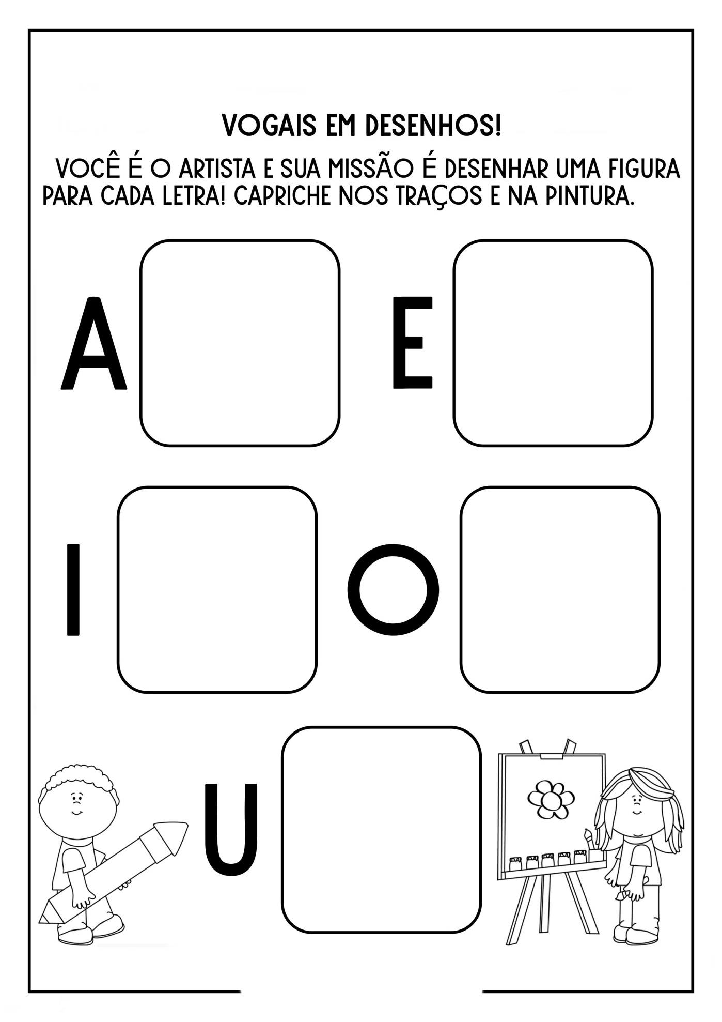

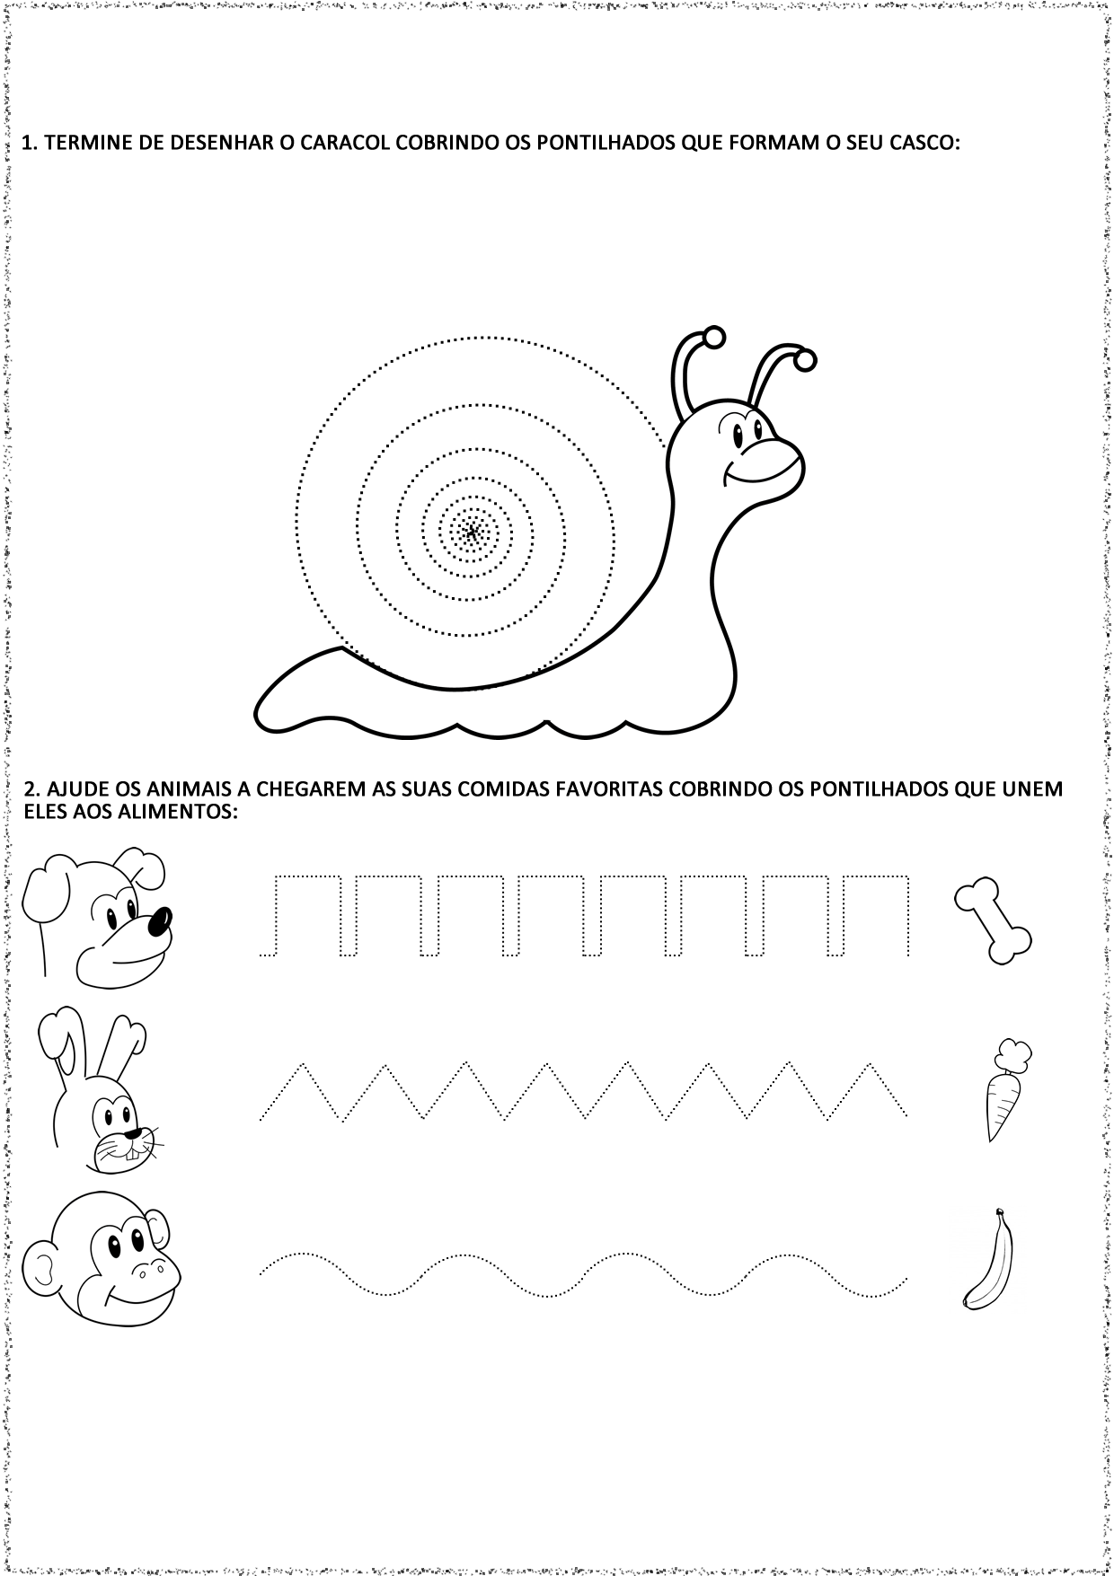

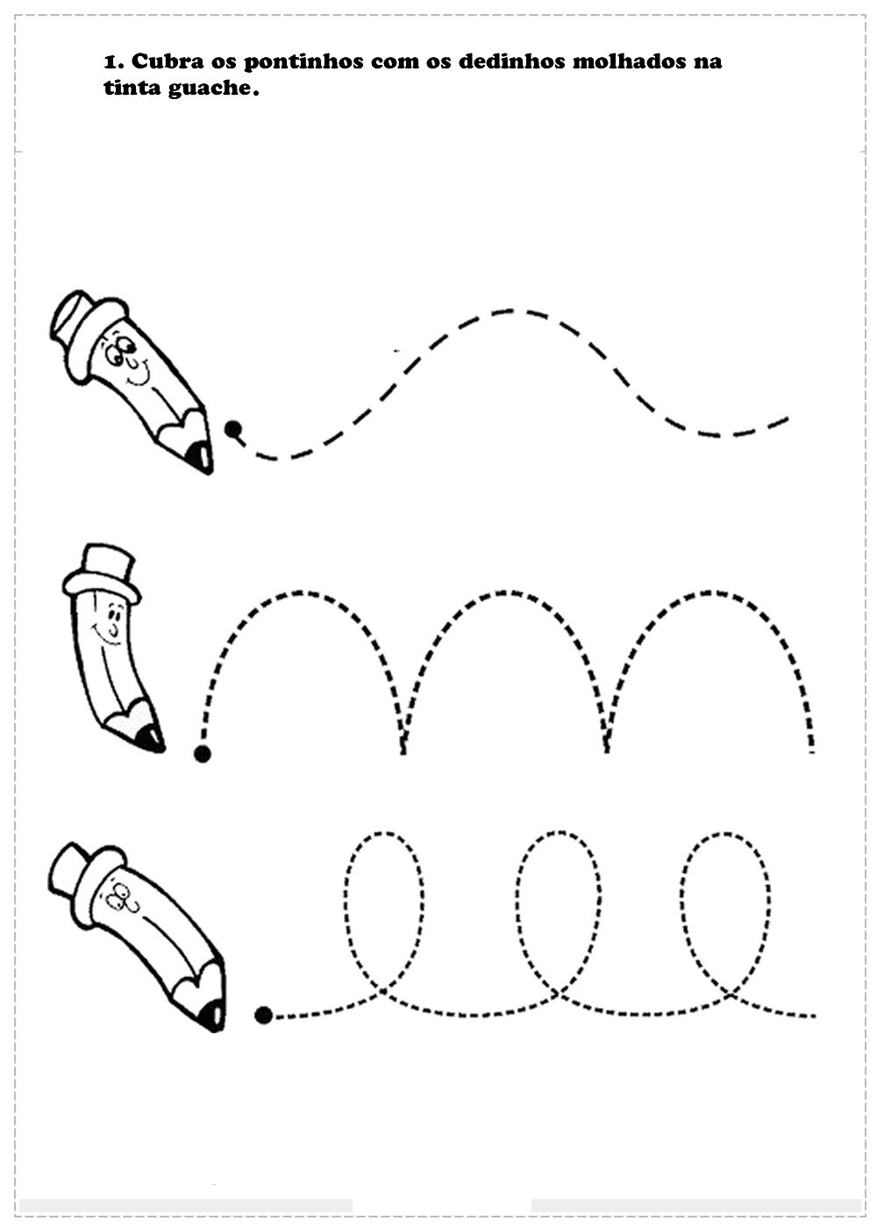

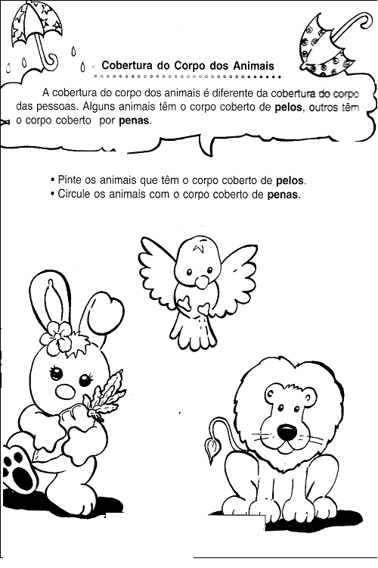
Objetivo: Reconhecer a semelhanças e diferenças entre os animais.
Peça para criança identificar através de imagens ou brinquedos, os animais que tenha o corpo coberto de pelos ou penas.
Acesse o link: https://www.youtube.com/watch?v=Ncw4HxiEArE
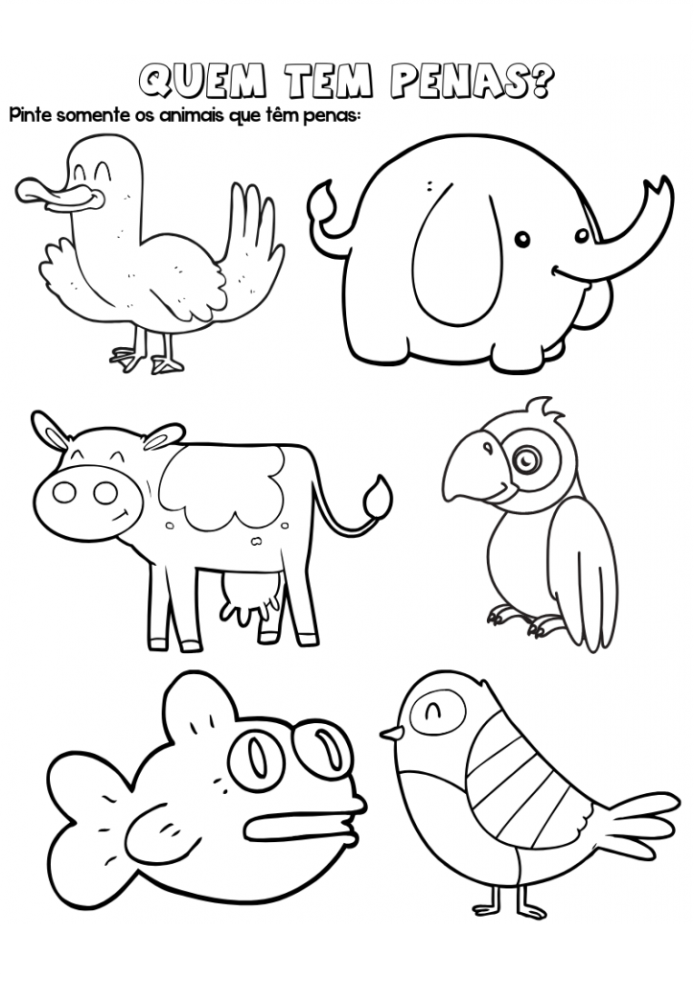

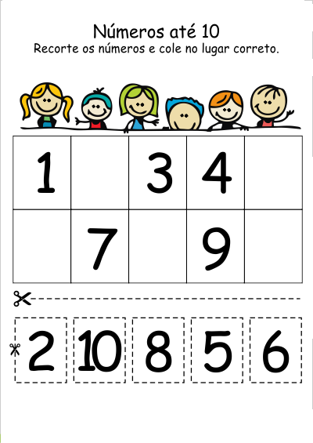

CENTRO EDUCACIONAL BRASIL PORTUGAL
Teacher: Márcia Cristine | Subject: English | Class:M/J
Name: |  | Turno:

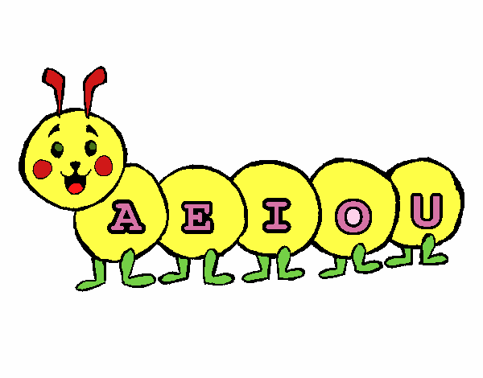

ATIVIDADE 23
1. Let’s color the whole page with the brown pencil
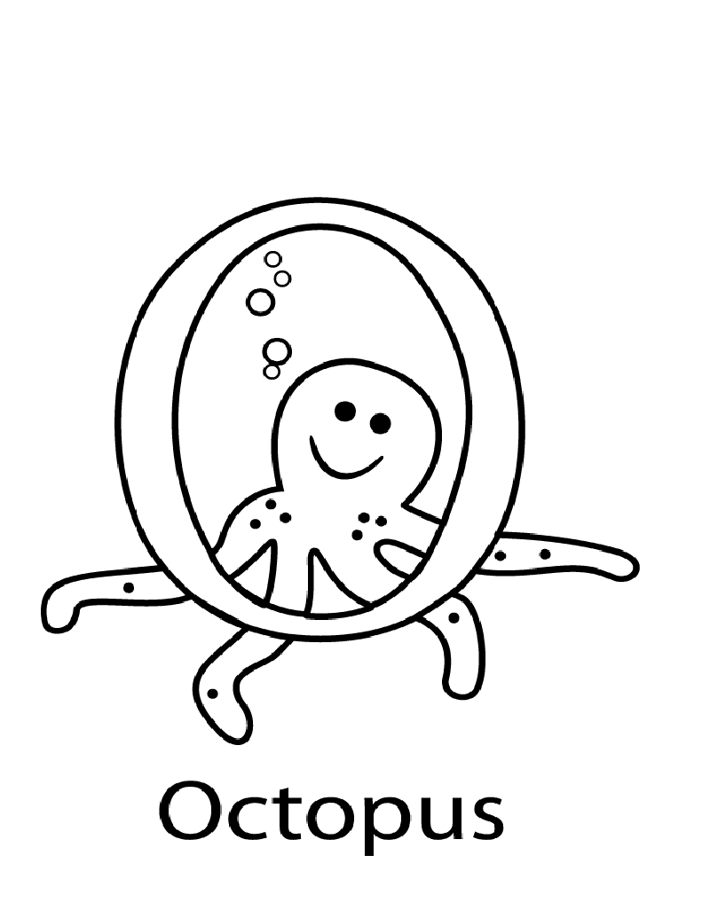
(Vamos colorir toda a página com o lápis de cor marrom):

